Réf N°: 008/RH/DG/CEO/2024 Cotonou, le 28 mai 2024

A

Monsieur AYAM Rafiou Objet : Demande d’explication (Responsable service informatique interne) Tél : 67 59 77 40

QUESTIONS | REPONSES
Monsieur AYAM, il nous a été donné de constater que certains collaborateurs rentrent chez eux avec les matériels de travail de l’entreprise.
Vous n’êtes pas sans le savoir qu’en votre qualité de Responsable du Service Informatique interne, vous devez prendre toutes les dispositions afin que la procédure en matière d’utilisation des matériels hors de nos locaux soit respectée.

QUESTIONS :
- Pouvez-vous nous donner la liste des collaborateurs que vous avez officiellement autorisé à emporter les matériels de travail à la maison ?
- Voudriez-vous bien nous donner la liste des matériels que ces derniers sont sensés emporter à la maison ?
- Voudriez-vous bien nous apporter la preuve que les collaborateurs sont informés des responsabilités qui leur incombent dans l’usage des matériels de la société hors de nos locaux ?

Vous voudriez bien produire dans un délai de 48 heures les explications idoines aux préoccupations ci-dessus énumérées.

Le Gérant,
Ampliations : - Intéressé (1)
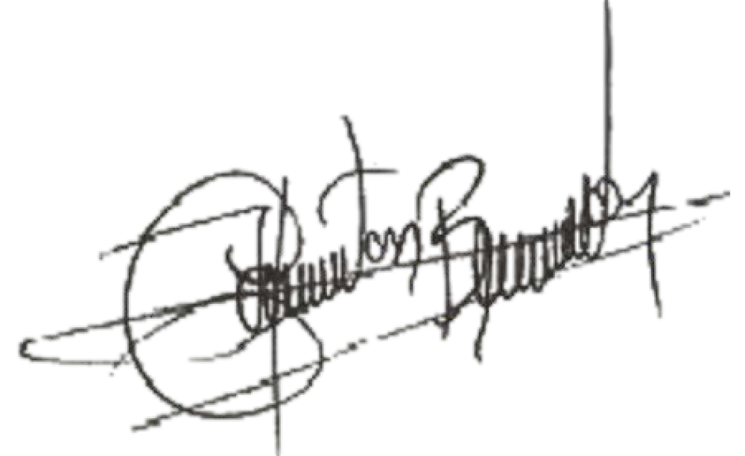
- Dossier agent (1) Ricardo HOUNTON

